1 Литературный обзор и патентная проработка

  - Литературный обзор

В настоящее время торцовые уплотнения, широко применяемые в нефтеперерабатывающей, нефтехимической и других отраслях промышленности, являются контактными и имеют следующие недостатки: существование утечки уплотняемой среды и загрязнения окружающей среды, короткий срок службы из-за изнашивания пары трения, низкая стабильность при изменение режима работы, большой расход энергии на трение и обслуживание уплотнения, сложная вспомогательная система, особенно для двойных жидкосмазочных контактных торцовых уплотнений, что не удовлетворяет повышенным требованиям современного производства к герметичности, надежности и экономичности уплотнения.
Торцовые уплотнения, появившиеся в 1885 году, непрерывно развиваются и получают распространённое внедрение с быстрым и постоянным ускорением развития современной промышленности, особенно в промышленности нефтяной, нефтехимической, автомобильной, машиностроительной, атомной, авиа космической и других, и показывают огромные технические и экономические преимущества по сравнению с другими. Торцовые уплотнения не только используются в различных роторных насосах, но и в центробежных и осевых компрессорах, газовых и паровых турбинах, высокооборотных турбодетандерах, а также аппаратах с перемешивающими устройствами при низкой скорости.
До сих пор традиционные контактные торцовые уплотнения являются обширнейшей конструкцией в промышленном применении. Одинарные торцовые уплотнения представляют популярнейший тип конструкции, а двойные торцовые уплотнения занимают второе место в различных областях практического внедрения.

  - Патентная проработка
    - Одинарные контактные торцовые уплотнения

Одинарные контактные торцовые уплотнения имеют ряд преимуществ: простая конструкция, удобные монтаж и обслуживание, низкие расходы в течение работы, и отсутствие сложной вспомогательной системы, что способствует
широкому их применению в центробежных насосах, верховых насосах, шестерёнчатых насосах и других типах роторных насосов. Одинарные контактные торцовые уплотнения (рисунок 1.1) пригодны для герметизации насосов при перекачке чистых или малоопасных жидкостей (воды, масел и т. д.). Работают при относительно низких давлениях, скорости и температуре, и допускают утечку уплотняемых сред.
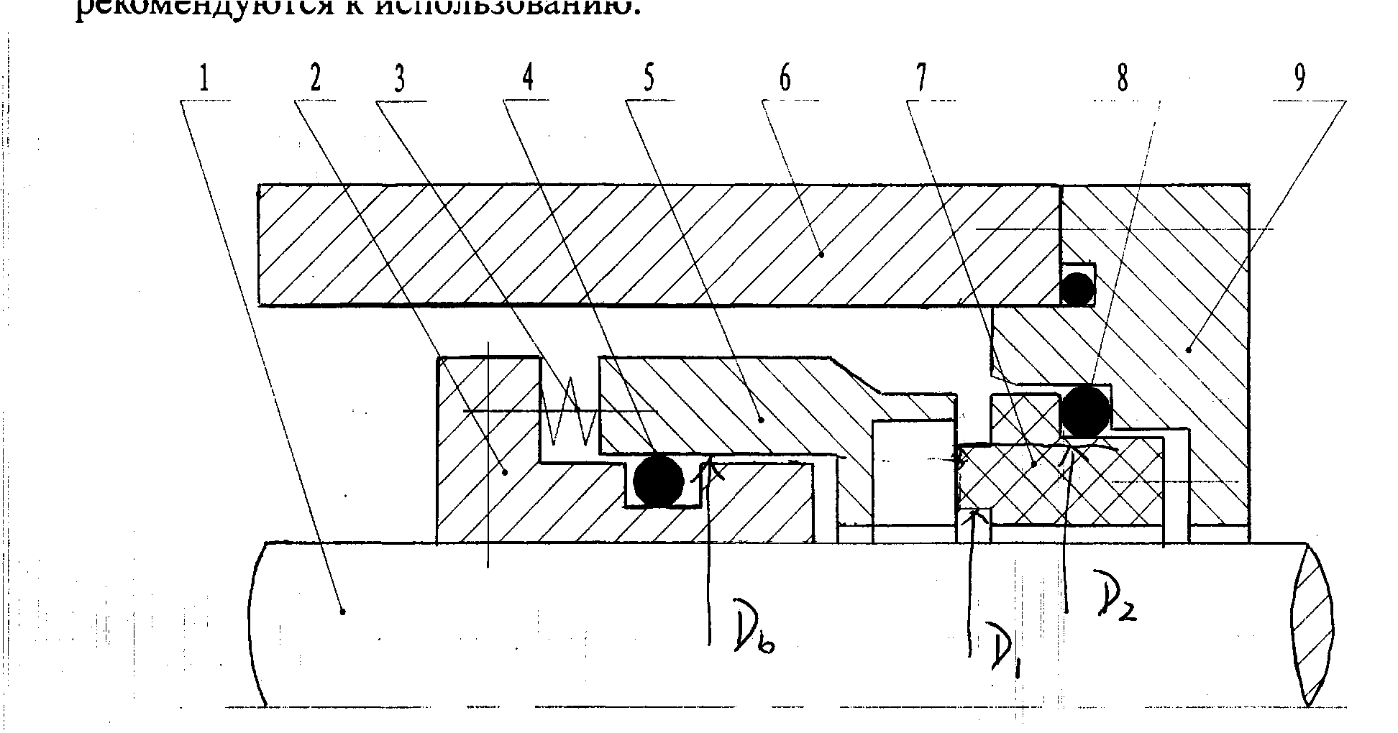

Рисунок 1.1- Конструкция одинарного торцового уплотнения
1- вал; 2- упорная втулка; 3-пружины; 4- резиновое вторичное уплотнение;
5- вращающееся кольцо; 6- камера уплотнения; 7- неподвижное кольцо;
8- резиновое вторичное уплотнение; 9- крышка.

При сложных условиях работы одинарные торцовые уплотнения не эффективны. На нефтеперерабатывающих заводах многие насосы перекачивают легкие углеводородные жидкости, которые легко переходят в парообразное состояние в стыке торцовых поверхностей, из-за повышения температуры от выделения тепла в паре трения. В связи с этим, торцовые уплотнения работают в нестабильном парожидкостном двухфазном состоянии, и досрочно выходят из строя. В случае герметизации легко опасных высоко эрозионных сред, сред с высокой концентрацией твердых частиц или при высоких давлениях и скорости одинарные торцовые уплотнения плохо функционируют и их срок службы короток. Поэтому в таких случаях одинарные торцовые уплотнения не рекомендуются к использованию.

1.2.2 Двойные контактные торцовые уплотнения

Наряду с одинарными торцовыми уплотнениями используются более сложные уплотнительные узлы двойные контактные торцовые уплотнения, составляющие из двух одинарных контактных торцовых уплотнений ( рисунок 1.2).
Для отделения перекачиваемой среды от атмосферы необходимо использовать двойные торцовые уплотнения с подачей между ними затворной жидкости под давлением немного большим, чем давление перекачиваемой среды, что предотвращает утечки перекачиваемой среды в атмосферу. Двойные торцовые уплотнения применяются для:
а) газообразных сред и жидкостей с плохой смазывающей способностью;
б) жидкостей с высокой температурой или низкой температурой;
в) жидкостей под высоким давлением;
г) жидкостей, содержащих твердые частицы или включения;
д) жидкостей, легко кристаллизующихся в зоне пары трения при испарении жидкой фазы;
е) жидкостей, являющихся вредными веществами и оказывающих токсичное воздействие на организм человека;
ж) жидкостей, являющихся легковоспламеняющимися, высоко абразивными или горючими;
з) жидкостей под вакуумом;
и) жидкостей при высокой скорости;
к) жидкостей с высоко эрозионной особенностью.
Успешная работа двойных торцовых уплотнений может быть обеспечена при соблюдении следующих условий:
а) камера двойного торцового уплотнения должна быть постоянно заполнена чистой затворной жидкостью (buffer fluid);
б) во время работы давление затворной жидкости в камере уплотнения должно быть не менее чем на 0,1МПа выше максимального давления рабочей жидкости;
в) во избежание перегрева торцовых уплотнений должна быть обеспечена циркуляция затворной жидкости через камеру уплотнения;
г) затворные жидкости должны иметь следующие свойства: хорошие смазочные способности, высокую теплопроводность, стабильный состав при рабочей температуре, минимальную химическую активность к материалам деталей торцового уплотнения, хорошую совместимость с рабочей жидкостью, низкую стоимость и не должны быть токсичными.
Выше указанные условия обеспечиваются системой затворной среды и выполняют следующие функции: создание и обеспечение определённого давления в камере уплотнения, охлаждение затворной жидкости до определённой температуры, обеспечение циркуляции затворной жидкости через камеру уплотнения.
Система затворной жидкости включает следующее: бачки с затворной жидкостью, гидроаккумулятор, систему трубопроводов, охладитель, подпиточную ёмкость, насос с ручным приводом, фильтр, контрольные приборы (запорный вентиль, обратный клапан, предохранительный клапан, регулятор расхода, редукционный клапан и т. д.) и измерительные приборы (термометр, электроконтактный манометр, указатель уровня жидкости в бачке и т. д.). Эти приборы контролируют условия работы двойного торцового уплотнения и защищают торцовое уплотнение от работы в отсутствии жидкости.
Из этого следует, что для обеспечения надёжности работы двойных торцовых уплотнений необходимо обеспечивать нормальную функцию системы затворной жидкости. Рабочее состояние контрольной системы затворной жидкости прямо влияет на стабильность и надёжность функционирования торцовых уплотнений, особенно двойных торцовых уплотнений в центробежных компрессорах с высокой скоростью вращения. На производстве имеют место остановки компрессоров при появлении неисправности торцовых уплотнений из-за дефекта системы затворной жидкости.
Поэтому в процессе работы системы затворной жидкости требуется большой расход энергии для обеспечения её нормального функционирования, что снижает экономичность двойных контактных торцовых уплотнений и по этому показателю не удовлетворяет современного требования промышленного производства к уплотнительному устройству.
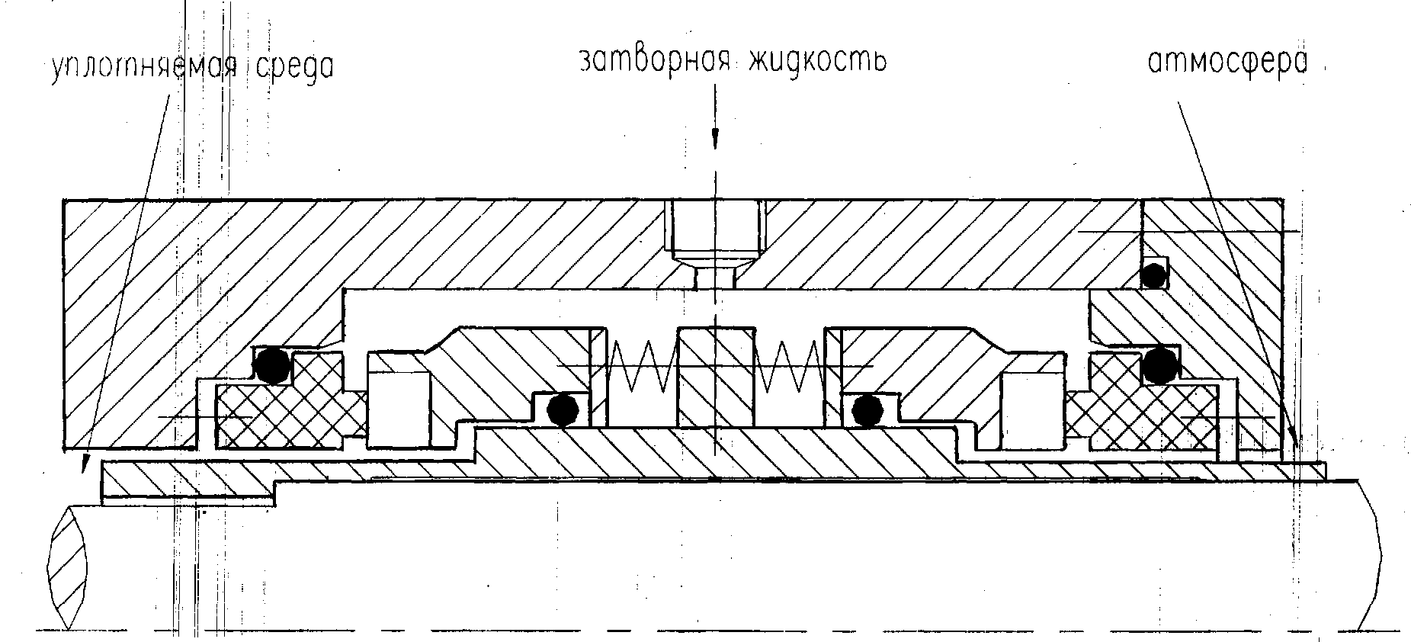

Рисунок 1.2- Конструкция двойных торцовых уплотнений

1.2.3 Недостатки контактных торцовых уплотнений

Применяемый механизм герметизации одинарных и двойных контактных торцовых уплотнений обусловливает следующие недостатки:
а) в соответствии с механизмом контактных торцовых уплотнений при существовании перепада давления между уплотняемой средой и атмосферой (обычно давление уплотняемой среды выше, чем атмосферное давление) уменьшение утечки уплотняемой среды в атмосферу осуществляется только путём уменьшения осевого зазора между поверхностями. В связи с этим, работа контактных торцовых уплотнений без утечки уплотняемой среды нереальна. Непрерывное повышение требований к охране окружающей среды ограничит применение простых контактных торцовых уплотнений в современной промышленности;
б) для контактных торцовых уплотнений вследствие непосредственного контакта между торцовыми поверхностями срок службы торцовых уплотнений обязательно ограничен. Их ресурс, вследствие износа пары трения, не превышает одного года; для таких контактных торцовых уплотнений при герметизации сред с плохими смазочными свойствами или содержащих высоко абразивные твердые частицы, срок работы достигает лишь нескольких сотен часов или нескольких суток;
в) прямой контакт между торцовыми поверхностями, несомненно, приведет к произведению твердых частиц из скользящих поверхностей, неизбежно загрязнит технологические продукты и снизит их качество, и значит их рыночную конкурентоспособность. В связи с этим, использование контактных торцовых уплотнений в пищевой, фармацевтической и некоторых других отраслях промышленности будет ограничено;
г) температура в паре трения обязательно повышается от выделения теплоты трения, что изменяет в некоторой степени физические свойства технологических жидкостей (парообразование, коксование и т. д.) и тоже отрицательно влияет на качество продукции;
д) повышение температуры торцовых поверхностей от теплоты трения в большой степени влияет на рабочее состояние пары трения. При работе уплотнений в кипящих жидкостях (горячей воде, легких углеводородах, аммиаке и других) часто наблюдаются хлопки и вибрация, в результате которых происходят периодические выбросы рабочей жидкости в виде парожидкостной смеси, возникают к не стационарности, которые также приводят к выходу их из строя;
е) быстрее повышение температуры уплотнительных колец может ухудшить механические свойства уплотнительных материалов, вызвать фес кивание на поверхности твердого кольца и разрушение вторичных резинковых герметизаторов. Испытания и эксплуатация торцовых уплотнений показывают, что терморасткрескивание колец наблюдается довольно часто и уплотнение выходит из строя из-за недопустимо большой утечки жидкости вследствие разрушения колец пары трения;
ж) для улучшения работы торцовых уплотнений обычно применяется система охлаждения. На практике внедряют схемы с использованием перекачиваемой жидкости в качестве охлаждающей от нагнетательного патрубка насоса к стыку пары трения, что естественно снижает в некоторой степени КПД гидромашин и соответственно уменьшает эффективность производства технологического устройства. К тому же, применение воды в качестве охлаждающего агента потребует увеличить потребления и очистки уплотнения, в том числе, уплотнения под высоким давлением, уплотнения при су пер высокой или су пер низкой температуре, уплотнения при высокой скорости вращения, уплотнения с нулевой утечкой уплотняемых сред, уплотнения с высокой долговечностью.
С появлением в 60-ые годы теории о трибологии и постепенным развитием и улучшением гидра смазочных теорией (включая теории гидростатической смазки, гидродинамической смазки и термогидродинамической смазки) получили развитие теоретического исследования и технической разработки торцовых уплотнений.
Типичным достижением в области торцовых уплотнений являются термогидродинамические торцовые уплотнения (Thermo hydrodynamic Mechanical Face Seals), гидростатические торцовые уплотнения (Hydrostatic Mechanical Face Seals), и гидродинамические торцовые уплотнения (Hydrodynamic Mechanical Face Seals).

    - Термогидродинамические уплотнения

В термогидродинамических уплотнениях (рисунок 1.3) [3] путем нанесения на уплотнительные поверхности канавок, карманов или ступеней (глубина которых более 1 миллиметра), создается неравномерность зазора в направлении скольжения, и возникают гидродинамические эффекты вследствие силовых, особенно температурных деформаций. Если нет вращения, поверхности пары трения плоские. При вращении в результате трения уплотнительные кольца неравномерно нагреваются. В результате неравномерного нагрева плоскость уплотнительных поверхностей нарушается, и образуются участки зазора с сужающимся профилем.
Термогидродинамические уплотнения по сложности процесса работы, а также по величине зазора и утечке уплотняемых сред занимают промежуточное место между контактными и гидродинамическими уплотнениями [60-61].

    - Гидростатические уплотнения

В гидростатических уплотнениях (рисунок 1.4) жидкостная (или газовая) смазка в стыке пары трения создается при последовательном прохождении жидкости (или газа) через два дросселя: входной и выходной. В процессе работы под действием внешних нагрузок уменьшается высота зазора, увеличивается сопротивление выходного дросселя а, следовательно, давление и сила в зазоре, предотвращающая дальнейшее сближение и контакт уплотнительных колец. В работе [4] показано, что обеспечивать в торцовом уплотнении зазор менее 5-10 мкм лишь за счет гидростатической разгрузки при используемых в настоящее время дросселях практически невозможно. Тем более, существенным недостатком многих конструкций гидростатических торцовых уплотнений является низкая жёсткость смазочной плёнки при возможных перекосах [145].
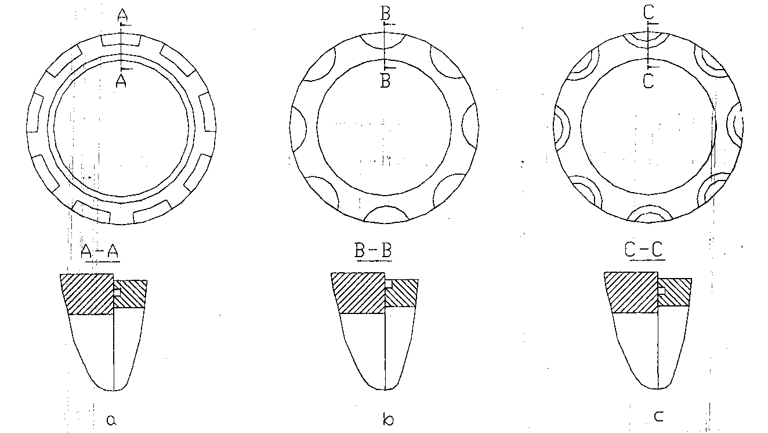
Рисунок 1.3- Конструкция поверхности термогидродинамических уплотнений
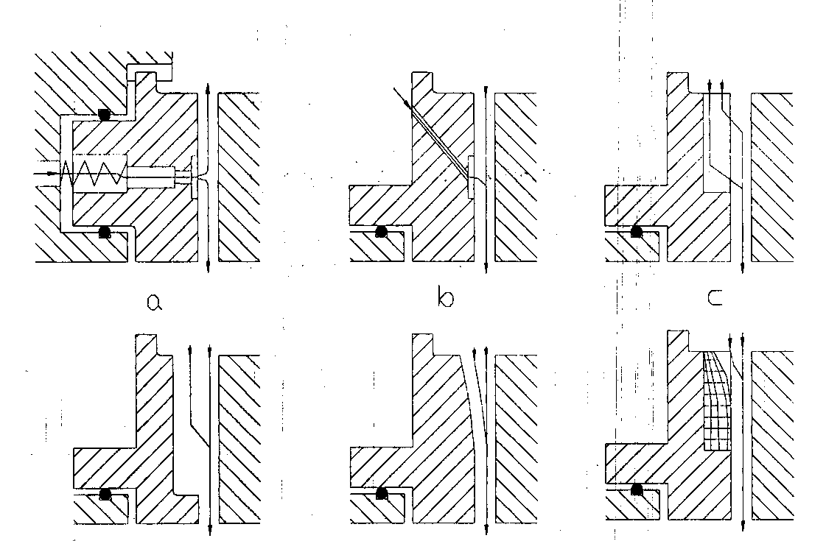
Рисунок 1.4- Схемы гидростатических уплотнений

1.2.6 Гидродинамические уплотнения

В гидродинамических бесконтактных торцовых уплотнениях (рисунок 1.5)для расклинивания пары трения используется энергия движения уплотнительных поверхностей. При этом разделение поверхностей пары трения и восприятие сжимающих нагрузок осуществляется силами, возникающими в результате нагнетания, по расположенным на уплотнительных поверхностях канавкам,). ₍ жидкости или газа в сужающуюся часть зазора под действием сил трения. Типичными представителями гидродинамических уплотнений в настоящее время являются газо-смазочные бесконтактные торцовые уплотнения (Gas-lubricated Non-contacting Mechanical Face Seals, i.e., dry gas seals)[113] и торцовые уплотнения с механизмом обратного нагнетания (Upstream Pumping Mechanical Face Seals) [51].
По сравнению с термогидродинамическими торцовыми уплотнениями гидродинамические торцовые уплотнения не только осуществляют бесконтактное состояние пары трения, что значительно увеличивает их долговечность, они могут обеспечивать отсутствие жидкофазной или газо-фазной утечки уплотняемых сред; имеют более высокую жёсткость смазочной плёнки. Они более надёжны и стабильны в работе, меньший расход затворных сред и большую экономичность по сравнению с гидростатическими торцовыми уплотнениями. В связи с этим, гидродинамические торцовые уплотнения — самые перспективные и распространённые в промышленности, особенно в нефтеперерабатывающей, нефтехимической и химической промышленности.
Успешная разработка гидродинамических торцовых уплотнений и их эффективное использование в смежных отраслях промышленности имеют существенное значение в области уплотнительной техники. Гидродинамические торцовые уплотнения имеют прекрасную герметичность, их долговечность повышается в значительной степени, надёжность и безопасность компрессоров и насосов обеспечиваются длительной работой уплотнения. К тому же, потеря мощности на трение и расходы на ремонт в большой степени снижаются, и экономическая эффективность турбомашины соответственно увеличивается. В то же время, гидродинамические торцовые уплотнения могут применяться при большом значении PV, использоваться при неблагоприятных для традиционных контактных торцовых уплотнений условиях. Следует отметить, что гидродинамические бесконтактные торцовые уплотнения обязательно станут наиболее перспективными уплотнениями в будущем.
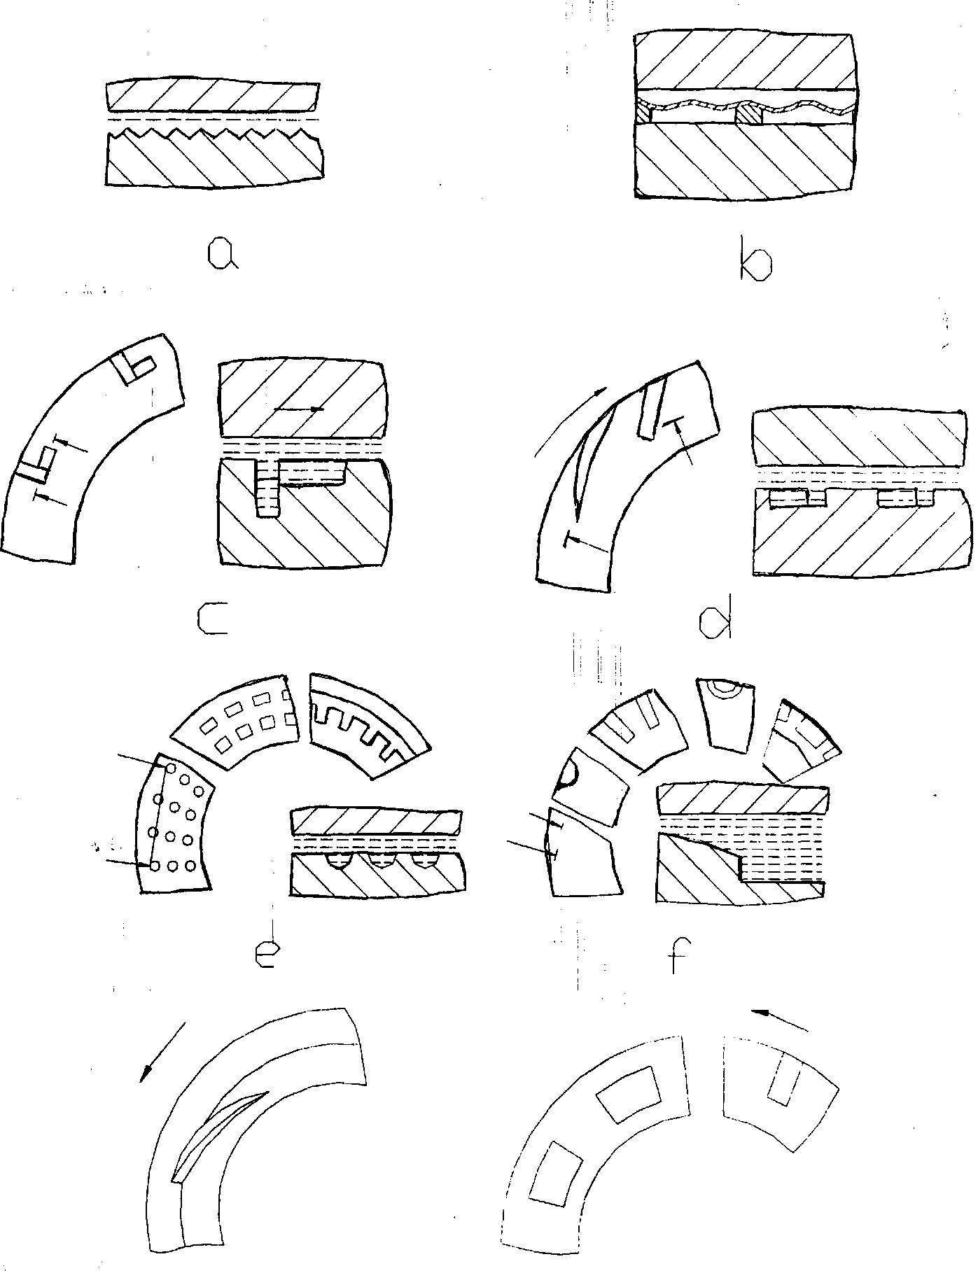

Рисунок 1.5- Конструкции гидродинамических уплотнений
    - Гидродинамическое бесконтактное торцовое уплотнение (ГБКТУ)

По основному механизму работы газо-смазочные бесконтактные торцовые уплотнения (в дальнейшем ГБКТУ) и торцовые уплотнения с механизмом обратного нагнетания (в дальнейшем ОНТУ) аналогичные. Для создания гидродинамического давления между торцовыми поверхностями осуществляется нагнетание уплотнительной среды вращающейся поверхностью в торцовый зазор. Таким образом, образуется, как и в гидродинамическом подшипнике, "гидродинамическая подстилка. Особенно гидродинамически эффективны плоские клиновидные и ступенчатые щели, глубина которых сравнимы с минимальной шириной торцовой щели.
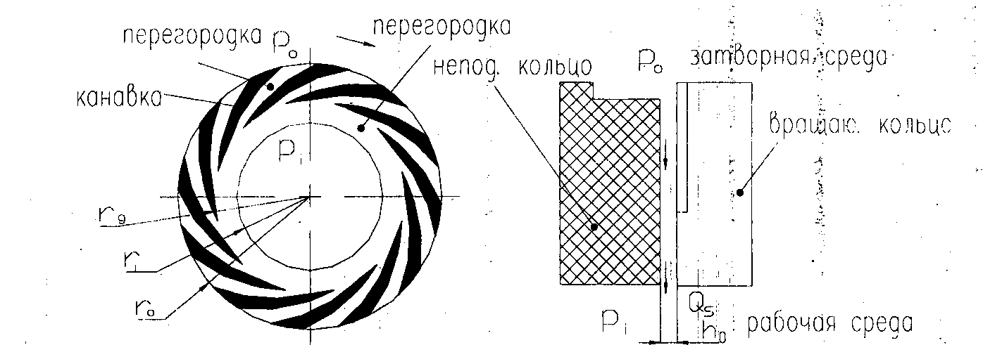
Рисунок 1.6- Механизм работы ГБКТУ
Механизм работы ГБКТУ показан на рисунке 1.6. При вращении кольца с канавками со стороны затворного газа(давление которого выше давления уплотняемой среды ) в направлении показанном на рисунке 1.6 гидродинамические канавки нагнетают затворный газ со стороны внешнего диаметра в зазор под действием нагрузки трения. Давление газовой пленки в зазоре постепенно увеличивается с внешнего диаметра до конечного диаметра канавок, и давление газовой пленки в зазоре постепенно уменьшается с конечного диаметра канавок до внутреннего диаметра (показано на рисунке 1.7).

1.2.8 Разработка ГБКТУ
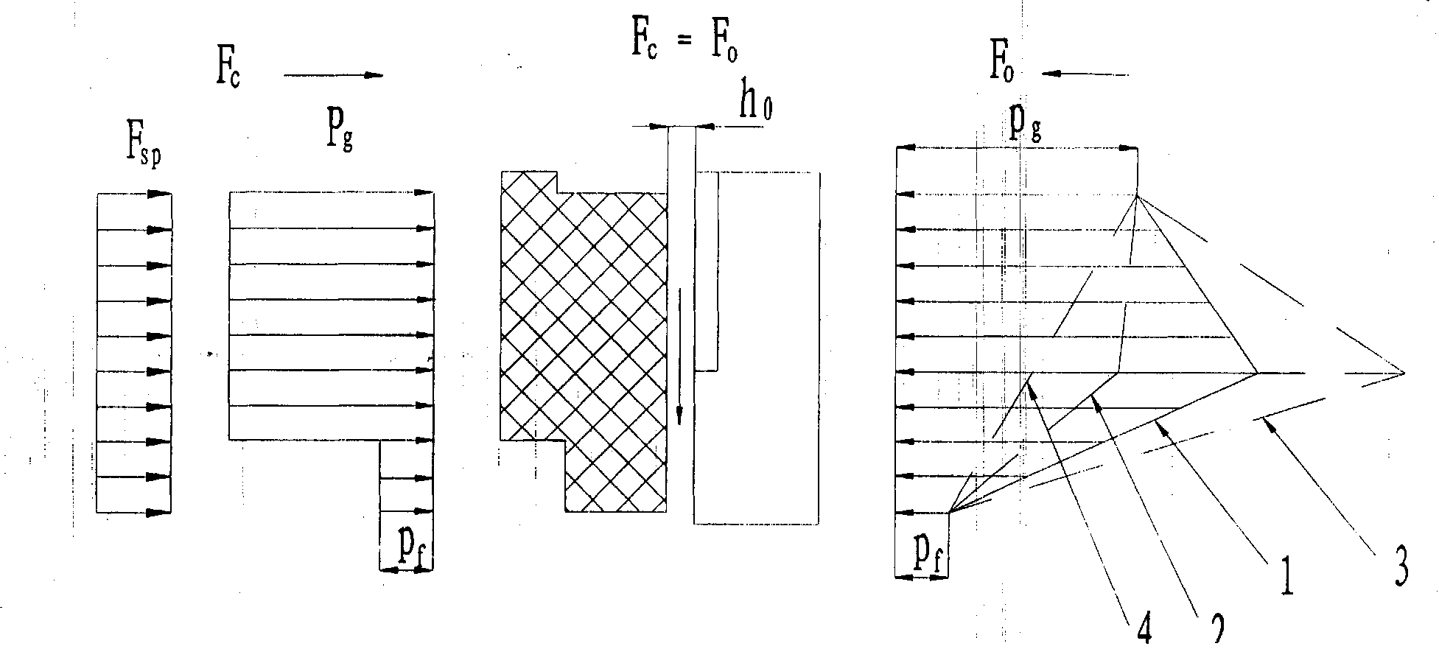

Рисунок 1.7- Распределения давлений газовой пленки в зазоре ГБКТУ
- давление газового слоя при нормальном режиме работы
- давление газового слоя при увеличении толщины зазора
- давление газового слоя при уменьшении толщины зазора
- давления газового слоя для контактных уплотнений

По сравнению с традиционными контактными торцовыми уплотнениями ГБКТУ имеют ряд преимущества: утечка уплотняемых сред устраняется, долговечность торцовых уплотнений увеличивается в 5 раз, вспомогательная система уплотнения упрощается, расход энергии при работе уменьшается в значительной степени и надёжность машины повышается.
До сих пор ГБКТУ уже успешно применяются в центробежных компрессорах, и даже насосах в различных отраслях, особенно в нефтеперерабатывающей, нефтехимической и химической промышленности, в которых большинство технологических сред является токсичным, опасным и загрязнённостью; Следовательно, огромные экономические и социально полезные эффекты получены.
Типичные конструкции ГБКТУ
Ключевой проблемой является проектирование торцовых конструкций для ГБКТУ, в связи с этим, многие ученные сосредоточили свое внимание на конструкциях гидродинамических канавок на уплотнительных поверхностях.
Многие конструктивные приемы образования гидродинамического давления в торцовой щели обобщены в книге [63]. В настоящей работе предоставлены некоторые конструкции для ГБКТУ, нашедшие практическое внедрение (на рисунке 1.8).
Самыми распространенными конструкциями являются спиральные канавки с постоянной глубиной меньше 10 мкм. Фирма JOHNCRANE впервые в мире разработала ГБКТУ с однорядными спиральными канавками ( на рисунке 1.8), которые направлены в сторону вращения, благодаря чему уплотняемая среда под действием перепада давления и вращения попадает в канавку, разгоняется и тормозится в конец канавок, создавая зоны с высоким гидродинамическим давлением.
Немецкая фирма Feodor BURGMAN выполняет спиральные канавки в виде клиновидных канавок. На рисунке 1.8(b, c) показаны две конструкции с двухрядными спиральными канавками, жесткость газовой пленки которых в некоторой степени больше, чем в конструкции с однорядными спиральными канавками. На рисунке 1.8(f-l) представлены разнообразные конструкции, обладающие функцией двустороннего вращения, которые защищают ГБКТУ от контакта и повреждения в случае обратного вращения во время остановки.

1.2.9 Торцовые уплотнения с обратным нагнетанием (ОНТУ)
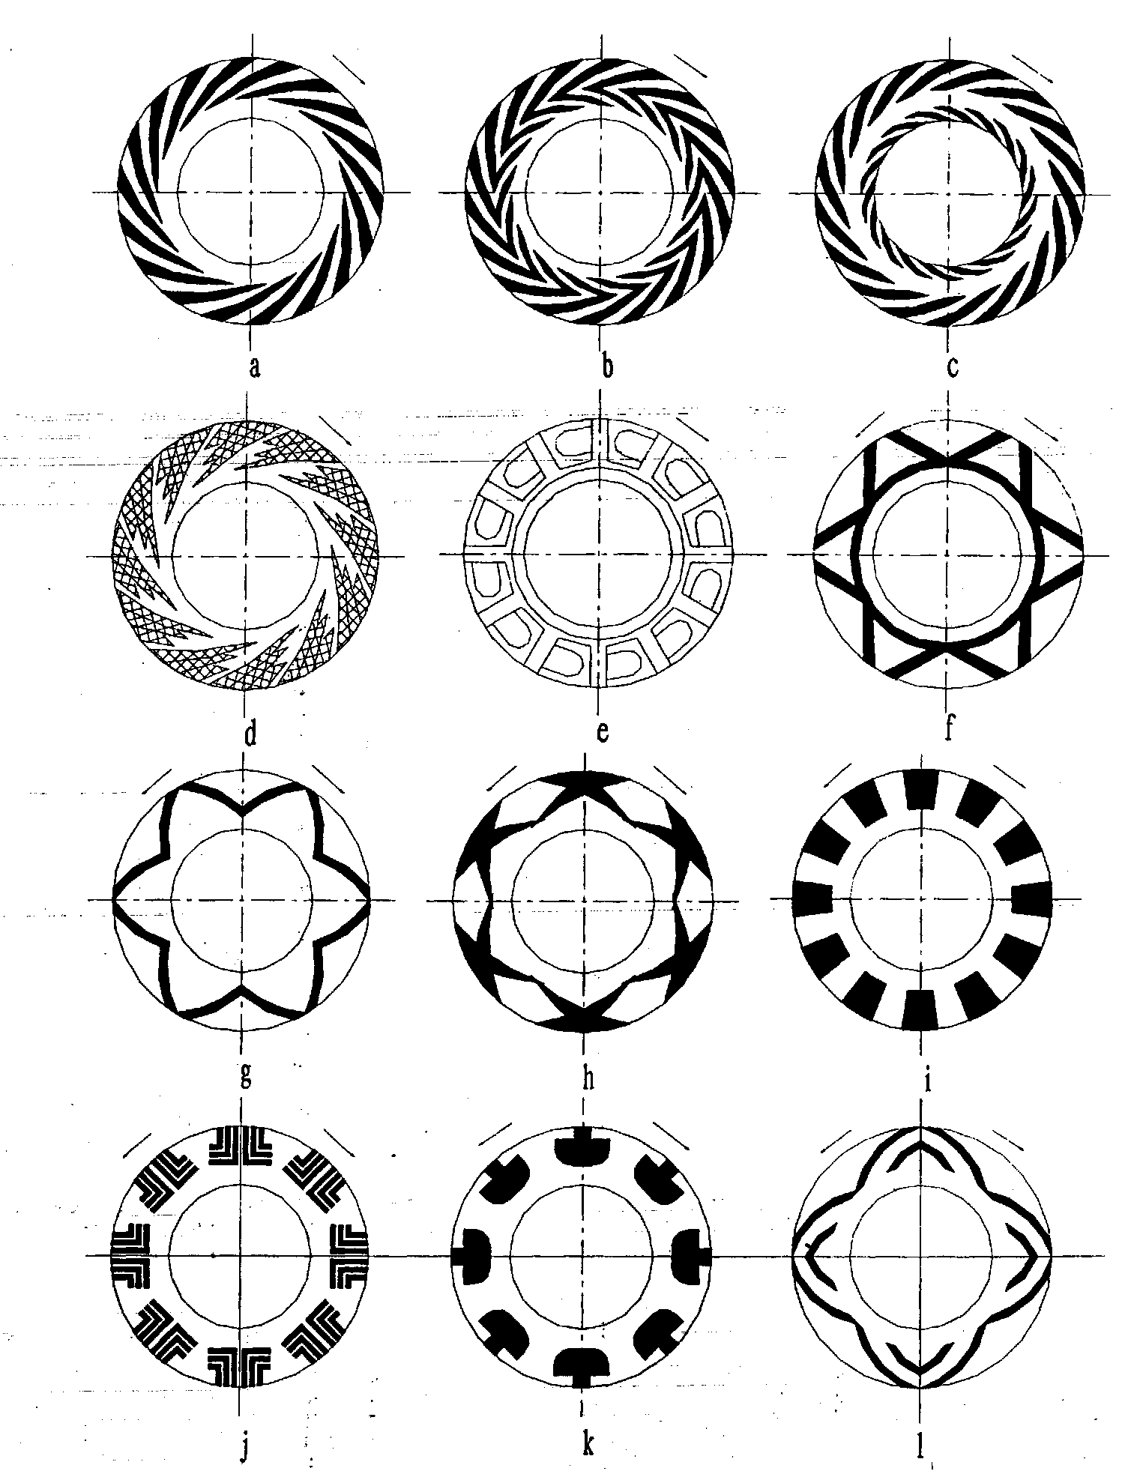

Рисунок 1.8- Типичные конструкции ГБКТУ

ОНТУ тоже относятся к гидродинамическим бесконтактным торцовым уплотнениям. В работе [9] впервые описывается конструкция ОНТУ, нагнетающая утечек жидкости назад в уплотнительную камеру посредством особого проектирования уплотнительных поверхностей. Существенно вырос интерес к таким конструкциям со стороны ведущих специализирующихся в области уплотнения фирм в последние 10 лет.

Механизм работы ОНТУ
Etsion I. [10], Lipschitz A. [11] независимо друг от друга рассматривают механизм торцового уплотнения с обратным нагнетанием. На рисунке 1.9 приведена распространённая торцовая конструкция ОНТУ со спиральными канавками. С помощью открытых со стороны низкого давления спиральных канавок жидкость скапливается в уплотнительной щели и используется для образования гидродинамического давления и смазки.
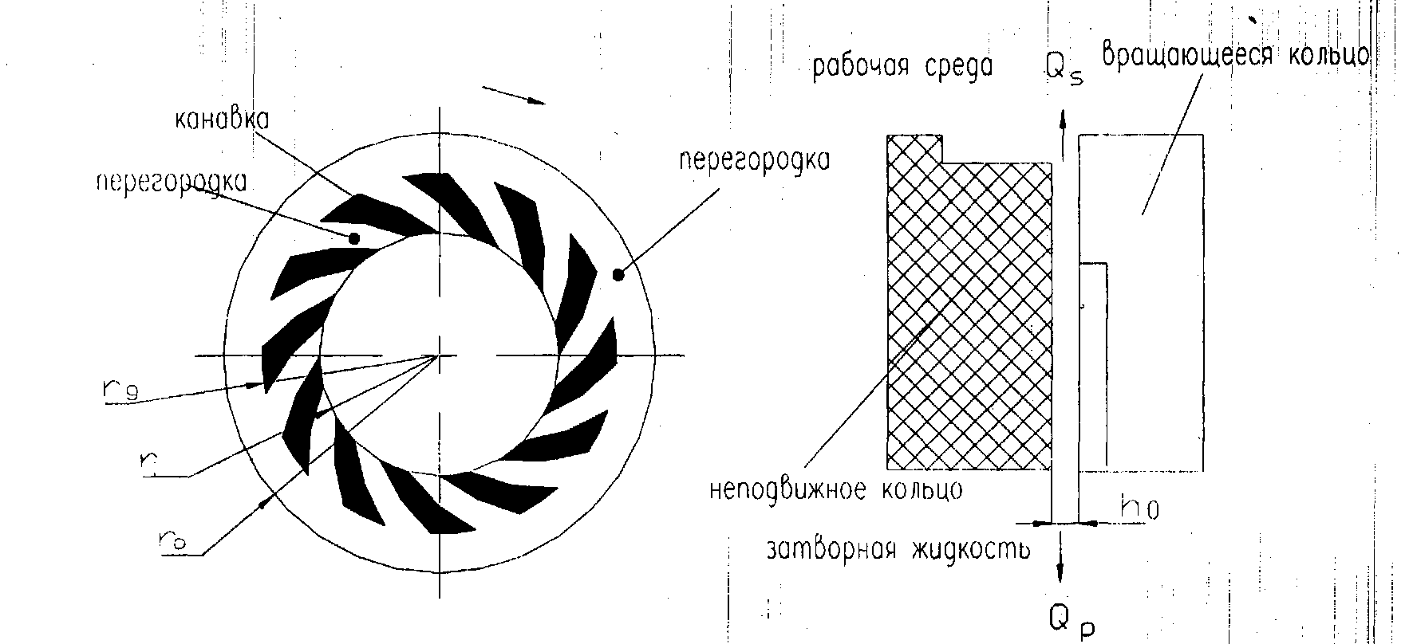

Рисунок 1.9- Механизм ОНТУ
Попадающая в щель жидкость захватывается расположенными в окружном направлении углублениями, транспортируется ближе к зоне высокого давления и накапливается в сужающейся конфузорной части канавок.
В результате локального сильного повышения давления жидкость через оставшуюся часть уплотнительной щели течет назад в полость высокого давления.
Для избежания утечки уплотняемой среды (особенно высоко опасной, токсичной, высоко абразивной и других) лучше применять конструкцию ОНТУ с использованием буферной жидкости низкого давления (на рисунке 1.10). Вышеупомянутая жидкость нагнетается из полости низкого давления в полость высокого давления. На износостойкой поверхности нанесены спиральные канавки, сообщающиеся с буферной жидкостью, которая затягивается вращающейся поверхностью в спиральные канавки и в результате повышения давления в другом их конце через оставшуюся часть уплотнительной щели нагнетается в полость высокого давления. В этом случае торцовые поверхности постоянно разделены тонкой плёнкой жидкости.
Допустим, уплотняемая жидкость под давлением р₀ подается с внешнего радиуса, а буферная жидкость подводится с внутреннего радиуса. При скольжении вращающегося кольца относительно неподвижному кольцу в направлении как показано на рисунке 1.9, гидродинамические канавки всасывают буферную жидкость под низким давлением в торцовой зазор с использованием силы трения, в результате этого поверхности уплотнения находятся в бесконтактном режиме с толщиной зазора ho-
При наличии перепада давления между внешним и внутренним радиусами утечка Q_{p} уплотняемой жидкости проходит через Ь₀ зазор в направлении внутреннего радиуса, а утечка Q_{s} буферной жидкости через зазор Ь₀ в обратном направлении. 1 Нетто утечка через зазор h₀:
Предполагая Q_{p} > Q_{s}, получаем Q > О, уплотняемая жидкость при этом течёт через зазор Ь₀ в атмосферу. Значит, давления буферной жидкости в зазоре меньше давления уплотняемой среды (кривая 1 на рисунке 1.11), и данное торцовое уплотнение не обладает способностью герметизации, что необходимо избежать при проектировании ОНТУ:
Если в_{р} =Q_{S}> Q утечка уплотняемой жидкости в атмосферу и утечка буферной жидкости в уплотняемую полость отсутствует. Значит, давление буферной жидкости на радиусе канавок r_{g} равны давлению уплотняемой среды (кривая 2 на рисунке 1.11 ), и данное торцовое уплотнение обладает герметичностью.
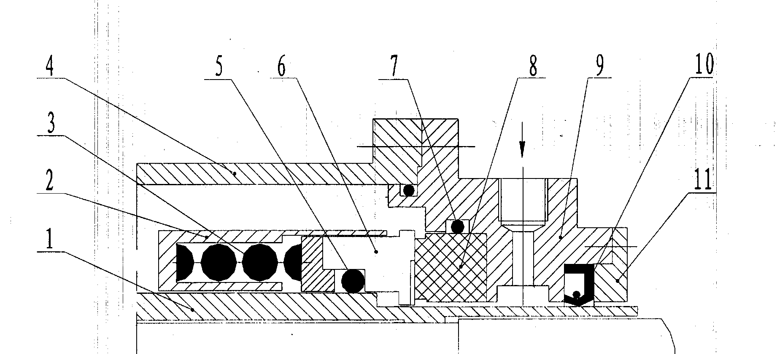

Рисунок 1.10- Схема конструкции ОНТУ
1- втулка; 2- упорная втулка; 3- пружины; 4-камера уплотнения; 5- резиновое вторичное уплотнение; 6- вращающееся кольцо; 7- резиновое вторичное уплотнение; 8- неподвижное кольцо; 9- крышка накладки; 10- уплотнение для буферной жидкости; 11- крышка для уплотнения 10.

Если Q_{p} <Q_{S9} Q<0, то имеют отсустсвие утечки уплотняемой жидкости в атмосферу и только малую утечку буферной жидкости в уплотняемую полость. Считается, что давления буферной жидкости на радиусе канавок r_{g} выше давления уплотняемой среды (кривая 3 на рисунке 1.11), и данное торцовое уплотнение обладает прекрасной герметичностью, и может применяться для герметизации токсичных, легкокипящих и других жидкостей. В промышленном применении надо проектировать ОНТУ для двух последних режимов.

1.2.10 Технические преимущества ОНТУ
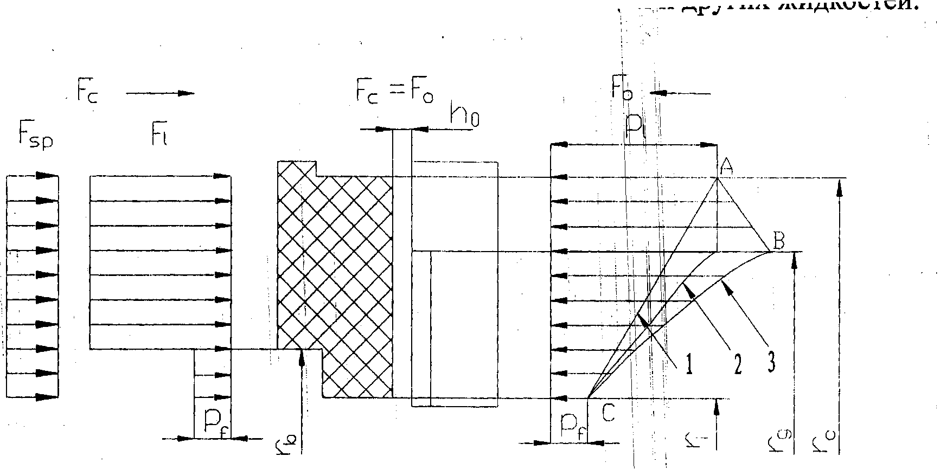

Рисунок 1.11- Гидравлическая схема уплотнительной пары трения
- давление жидкостного слоя при Q_{р}>Q_{s}
- давление жидкостного слоя при Q_{р}= Q_{s}
- давление жидкостного слоя при Q_{s} <Q_{р}

Теоретические и экспериментальные исследования [9-11, 14] доказывают, что по сравнению с традиционными контактными торцовыми уплотнениями ОНТУ обладают следующими преимуществами:
а) отсутствие жидкофазной или парофазной утечки уплотняемой жидкости и отсутствие загрязнения окружающей среды;
б) реализация повышенной долговечности. Благодаря бесконтактному положению пары трения и отсутствию износа уплотнительных колец теоретическая долговечность службы ОНТУ неограниченна;
в) маленький расход энергии. Расход энергии на трение для ОНТУ меньше одной трети расхода для контактных ЖКТУ Тем более, количество воды для охлаждения в значительной степени уменьшается;
г) система буферной жидкости проста. Для двойных ЖКТУ нужна система затворной жидкости с целью обеспечения герметичности и надёжности уплотнения, которая не только сложная и дорогая, но и быстрее выходит из строя. Практические результаты показывает, что неисправность системы затворной жидкости часто вызывает отказы двойных ЖКТУ Для ОНТУ система буферной жидкости в значительной степени проста, и буферную жидкость введёт в уплотнительную камеру бес циркуляции и охлаждения, поэтому экономичность насосов повышается;
д) сфера промышленного использования ОНТУ более широкая, чем ЖКТУ Экспериментальные данные показывают, что теплота от трения для ОНТУ очень мала, и отсутствует перегрев уплотнительных материалов. В связи с этим, ОНТУ могут работать при высоком давлении Р, высокой скорости V или большом значении PV, при которых ЖКТУ не могут функционировать.

